**Конкурс – Лингвист 3-й класс (Нем.яз.)**

Страна талантов

Разгадайте кроссворд и составьте слово из букв в выделенных клетках

(распечатать и заполнить в черно-белом варианте)

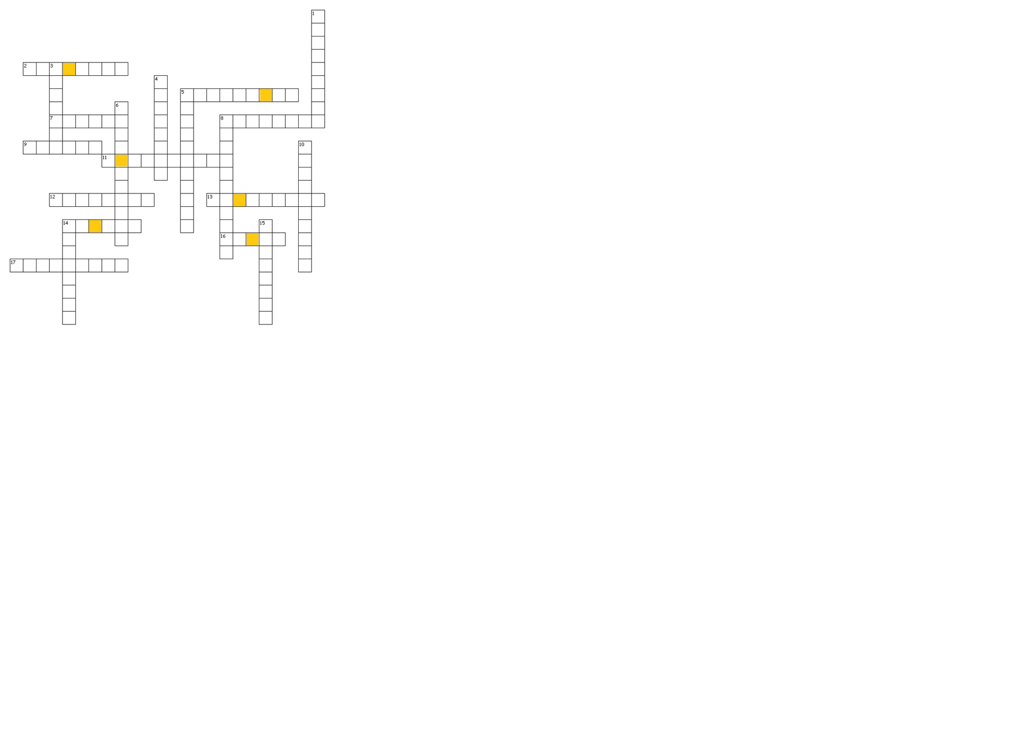

**По горизонтали:**

2. подарок 5. игрушка 7. Учитель 8. начинать 9. заниматься

11. кулёк со сладостями для первоклассника 12. приятно 13. лениться

14. жить 16. есть 17. карандаш

**По вертикали:**

1. качаться 3. ученик 4. вместе 5. портфель 6. поздравлять

8. марки

10. четверг

14. желать

15. получать

**Секретное слово: …………………… Фамилия и имя ученика _____________________**